# Hapus Studio Recording

|  |
| --- |
| USE CASE NAME :   Hapus Studio Recording |
| PRIMARY ACTOR :   Admin |
| BASIC COURSE : Pengguna berada pada halaman Studio Recording, pengguna menekan link delete yang berada tepat disebelah kanan nama sudio recording yang ingin dihapus. Sistem menampilkan delete member warning, pengguna menekan tombol “ya”. Sistem menampilkan kotak dialog delete confirmation. Pengguna menekan tombol OK, sistem kembali menampilkan halaman Studio Recording yang menampilkan daftar Studio Recording terbaru. |
| ALTERNATIVE COURSE :   Jika pada kotak dialog delete member warning, pengguna menekan tombol “Tidak”, sistem akan kembali menampilkan halaman studio recording. |

## Robustness



## Tampilan GUI

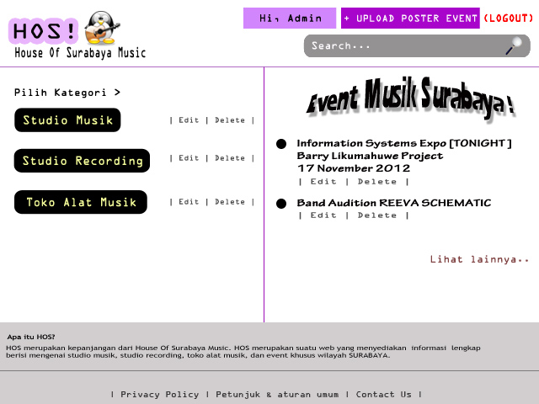

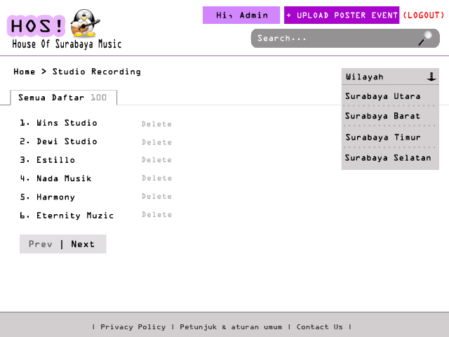

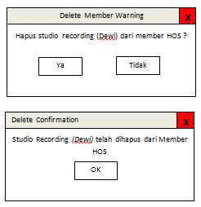

## Sequence diagram

